附件1

账户信息确认操作

一、登录
从广东政务服务网（http://www.gdzwfw.gov.cn/）登录。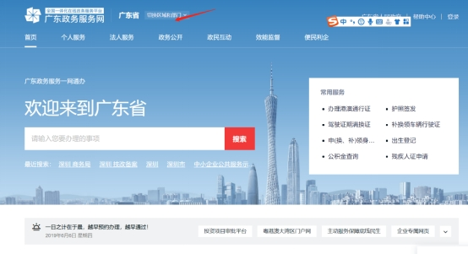

- 确认银行账户信息
1.点击进入“我的事项”，选择“业务情形”为“企业国内市场开拓资助项目”的申报记录，然后点击“查看”，如下图：
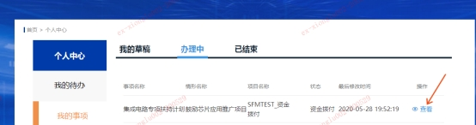
2.在打开的页面中，找到拨付账号确认按钮，点击该按钮，如下图所示：
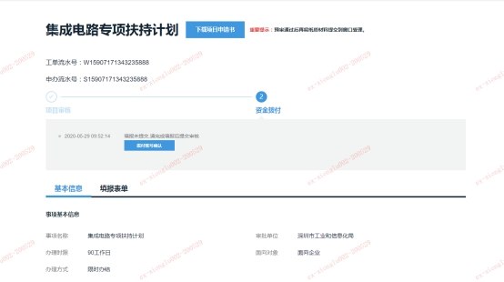
3.输入银行账户信息后(注：上报后不可更改，请填妥后核对无误），点击“上报”，如下图所示：
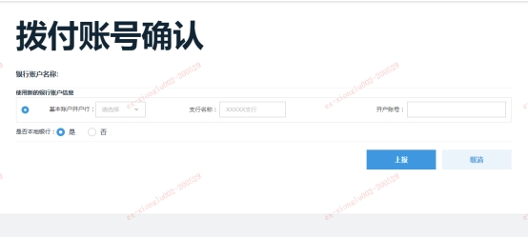
4.上报成功后，刷新当前页面，会出现“资金拨付”栏，如下图所示：
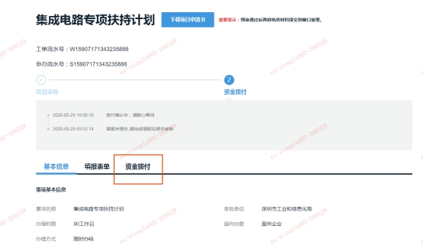
5.选择“资金拨付”,会出现“拨付帐号信息表”，点击“拨付账号信息表”，即可在新页面打印账户证明。
